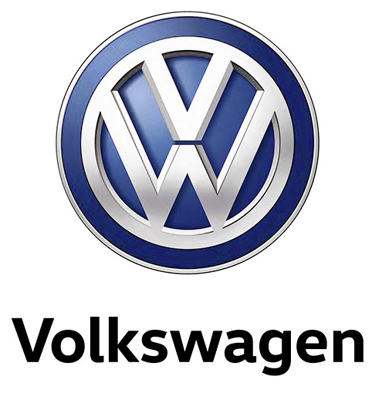
Verdenspremiere på Genève Motor Show – I.D. VIZZION

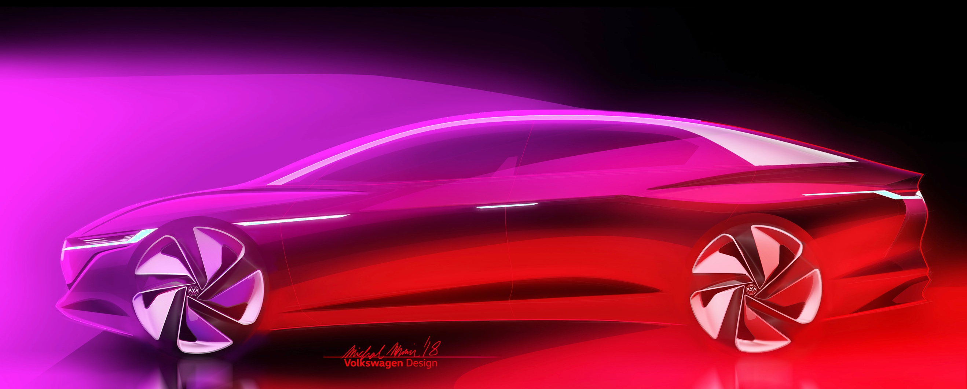

På Genève Motor Show d. 6. marts er der verdenspremiere på den banebrydende I.D. VIZZION konceptbil, der demonstrerer potentialet i Volkswagens nye modelserie af I.D. elbiler.

Konceptbilen I.D. VIZZION underbygger Volkswagens vision for fremtidens individuelle mobilitet. Bilens elektriske drivlinje gør bilen emissionsfri ved kørsel, og bilens fuldautomatiske fartpilot gør den sikker og meget mere komfortabel. Denne banebrydende konceptbil, der har verdenspremiere på Genève Motor Show, demonstrerer også, hvor elegant og emotionel designet på fremtidens biler kan være. Ombord i I.D. VIZZION vil du opleve en helt ny og anderledes form for køreglæde, da den ikke har noget rat eller andre synlige funktioner.

Den største og mest banebrydende modeloffensiv i Volkswagens historie går nu ind i en ny fase. Efter at have præsenteret de første I.D. elbiler, viser Volkswagen for første gang en selvkørende bil. Volkswagen er i gang med fremme udviklingen af køretøjer indenfor alle områder. Målet er at implementere banebrydende teknologier, der gør bilen renere, mere sikker og meget mere bekvem og komfortabel. Disse nye kvaliteter vil forlænge bilens betydning og værdi for fremtidens mobilitet. Ydermere vil denne type biler yde mobilitet til kundegrupper, der ikke i dag er i stand til at kunne køre i bil for eksempel på grund af høj alder.

I.D. VIZZION konceptbilen er det fjerde medlem af Volkswagens nye I.D. modelprogram. Med dens banebrydende teknologi, fuldautomatiske fartpilotkoncept og elegante design, viser denne premium sedan i hvilken retning Volkswagens design og teknologi bevæger sig for mærkets fremtidige elbiler.

Inde i I.D. VIZZION har Volkswagens ingeniører systematisk udnyttet potentialet i en fuldautomatiseret selvkørende bil. Med dens mange assistentsystemer overtager den digitale ”chauffør” styringen med bilen, der ingen rat eller visuelle funktioner har. For ”føreren” og passagerne giver dette en ny dimension med hensyn til sikkerhed og komfort i et køretøj. VIZZION-
konceptbilen kører, styrer og navigerer selv i trafik, hvilket giver passagerne mulighed for at bruge køretiden til noget andet. En virtuel vært, som passagerne kommunikere med via stemme eller gestikulationer, kender passagernes individuelle præferencer og tilpasser sig til hver af dem individuelt, da de er komplet indlejret i bilens digitale eco-system.

Den 5,11 meter lange I.D. VIZZION kører med en 225 kW-elmotor, der gør den i stand til at nå en topfart på 180 km/t, og et 111 kWt lithium-ion batteri giver den en rækkevidde på op til 655 km inklusiv energi regenereret fra bremserne. I.D. VIZZION er udstyret med to elmotorer, der trækker på hver sin aksel og dermed giver bilen firehjulstræk, og et intelligent styresystem sikrer både optimalt vejgreb og forbrugsoptimeret kørsel.

I.D. VIZZION demonstrerer potentialet i Volkswagens nye MEB-platform til elbiler. Det er den teknologiske grundpille i Volkswagens fremtidige elbiler, og den sikrer lang rækkevidde og maksimal pladsudnyttelse i kabinen i forhold til produktionsomkostninger. Indtil 2025 har Volkswagen planer om at introducere mere end 20 nye elbiler, og den første bliver I.D. hatchback i 2020 og derefter følger med korte intervaller en SUV – I.D. CROZZ – og I.D. BUZZ, som er inspireret af det legendariske Rugbrød.

